作 者 推 荐

职业女性的教练
弗兰·豪瑟（Fran Hauser）

作者简介：


弗兰·豪瑟（Fran Hauser），早期投资者，长期担任传媒行业总裁的她大力倡导全球范围的女性权益和地位。因为创办了《人物》（People）而一炮走红的她在2014年选择转型升级早期投资业务，为以消费者为导向的公司如女性时尚生活网（HelloGiggles）、女性职业关怀平台（Levo）、女性共享平台（Mogul）、纽约女性社交俱乐部“翼”（The Wing）、梅斯卡尔酒公司（Gem&Bolt）等提供资金支持和咨询服务。她服务的15家公司中有13家都是由女性组织创办的，这也为她增加女性创始人、女性投资人的代表性提供了说服力和广泛承诺。豪瑟之前在数字媒体领域一干就是15年，最近成为了时代公司（Time Inc.）的数字总裁。她还带领了许多品牌的手机及平板电脑制定了营销策略、产品研发、企业并购方案，并与许多主流技术平台建立了分销合作关系。豪瑟之前是美国在线（AOL）设计组的副总裁，美国电影信息网站（Moviefone）的副总裁兼总经理，并在可口可乐（Coca-Cola Enterprises）、安永会计师事务所（Ernst & Young）、普华永道（Price Waterhouse）担任过其他职务并开启了她之后的职业生涯。她也为许多出版物撰写专栏文章，如《福布斯》（Forbes）、女性共享网站（Mogul）、《贝德福德杂志》（Bedford Magazine）等，并在美国全国广播公司财经频道（CNBC）的《力量高地》（Power Pitch）节目上做过公开演讲。豪瑟被女性数字媒体网站（Refinery29）誉为纽约科技领域六个最具有影响力的商界女性之一，并恰逢国际妇女节（International Women's Day）被评选为全球女性的忠实捍卫者（Global Champion of Women）。作为一名全球女性权益的热情拥护者，她是世界性非盈利团体（92Y Women inPower）、礼服租赁公司（Rent the Runway）旗下的商业比赛（Project Entrepreneur）、女性素质教育平台（WomenOne）、女生俱乐部（TIA Girl Club）等机构的顾问委员会成员，是全球捐赠网（GlobalGiving）的董事会成员，也是数百位年轻女性的信赖导师。作者个人网站：https://www.franhauser.com/loveyourcareer
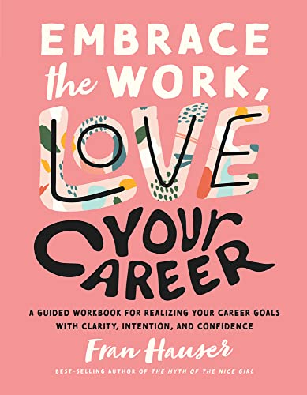
中文书名：《拥抱工作，热爱事业》
英文书名：Embrace the Work, Love Your Career
作 者：Fran Hauser
出 版 社：The Collective Book Studio
代理公司：YRG partners/ANA/Claire Qiao
页 数：224页
出版时间：2022年3月
代理地区：中国大陆、台湾
审读资料：电子大纲
类 型：励志
亚马逊排名：
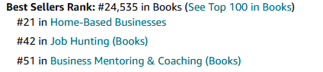

内容简介：

“自信来自于了解自己，面对潜在阻碍的因素，实现自己的梦想。这本书有助于让你重新掌握主动权，拥抱旅程，热爱你的事业。”
---- 瑞贝卡·明可夫品牌及女性创始人集体的创始人瑞贝卡·明可夫（Rebecca Minkoff）

你值得拥有一份你热爱的事业。

畅销书《好女孩神话》（The Myth of the Nice Girl）的作者弗兰·豪瑟为那些想从自己的职业生涯中获得更多益处的女性编写了一本工作手册。《拥抱工作，热爱事业》将易懂的建议、久经考验的策略、创造性的提示和深思熟虑的练习结合在一起，是一本全面的资源之书。

豪瑟在时代公司的《人物》（People）、《时尚》（InStyle）和《娱乐周刊》（Entertainment Weekly）以及美国在线和可口可乐企业担任高级领导多年，她的职业指导围绕六个主要步骤展开：

- 爱上你的职业
- 设计你的职业规划
- 创造时间和空间
- 了解你的价值
- 建立你的梦想团队
- 反思和重设

每一章都以实用的建议开始，并包括提示和练习，以帮助读者创建自己的个人职业行动计划。每一章结束时，都配有清净的冥想和涂色休息，给读者提供平静思考的机会。通过简单、鼓舞人心和可操作的工具，《拥抱工作，热爱事业》教导女性有能力专注于真正重要的事情，设定界限，最终实现自己的全部潜力。

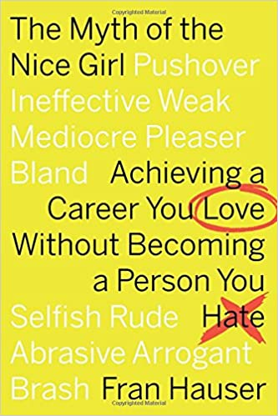
中文书名：《好女孩神话：用自己喜欢的方式达成理想事业》
英文书名：The Myth Of The Nice Girl: Achieving a Career You Love Without Becoming a Person You Hate
作 者：Fran Hauser
出 版 社：Harper Business
代理公司：YRG partners/ANA/Claire Qiao
页 数：224页
出版时间：2018年4月
代理地区：中国大陆、台湾
审读资料：电子大纲
类 型：励志

内容简介：

大多数女性从小就被灌输了一种思想，告诉她们要成为一个“好女孩”，出发点是为了平衡良好的教养与始终强调直接有效性的事业型偏执狂这两种截然不同的角色，但是这种想法往往转化成为了一种不确定性。在过去，许多畅销书试图帮助女性摆脱柔弱、温和、感情用事的处事习惯，详细指出了《漂亮女孩儿不站墙角》（Girls Don’t Get the Corner Office）应该避开的一些无意识的错误。在社交媒体上粉丝数超过一亿六千万的作者弗兰•豪瑟（Fran Hauser）如今却站出来公开发表言论：那些统统都是不正确的。

在《好女孩神话：用自己喜欢的方式达成理想事业》（THE MYTH OF THE NICE GIRL: Achieving a Career You Love Without Becoming a Person You Hate）一书中，豪瑟通过她在杂志出版、数字出版以及目前所从事的风险投资等行业令人亢奋的职业生涯经历，为我们日常生活中一些给人留下深刻印象的女总裁提供了资金支持和工作指导，并且总能得出“人好”是个人所具备的独特超能力这样的结论。在这本书中，豪瑟将带领读者了解舆论对好女孩的过分神化，基于个人想要成为我们大脑深处一直为自己出谋划策的那些有教养的女性的本能反应，向我们展示了为了赢得胜利我们可以利用的各种途径，让每一个人都能在工作和生活中表现得游刃有余。

谢谢您的阅读！
请将反馈信息发至： 乔明睿（Claire）
安德鲁﹒纳伯格联合国际有限公司北京代表处
北京市海淀区中关村大街甲59号中国人民大学文化大厦1705室, 邮编：100872
电话：010-82449026
传真：010-82504200
手机：15804055576
Email: Claire@nurnberg.com.cn
网址：www.nurnberg.com.cn
微博：http://weibo.com/nurnberg
豆瓣小站：http://site.douban.com/110577/
新浪微博：安德鲁纳伯格公司的微博_微博 (weibo.com)
微信订阅号：ANABJ2002

